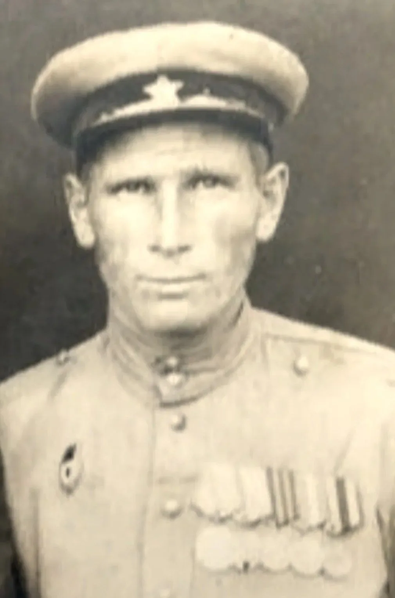
Вареца Анатолий Матвеевич. Дата рождения: 1918 год
Место рождения: Краснодарский край.
Воинская часть: 4 гвардейский механизированный корпус; 138 отдельный саперный батальон.
Сержант Вареца Анатолий Матвеевич участник обороны Крыма и Кавказа. Участвовал в боях по уничтожению окруженной группировки немцев юго-западнее города Кишинева. В районе села Сарато-Розещ принял неравный бой. Умелым обходом он вышел из боя победителем, уничтожил при этом 15 гитлеровцев и 20 взял в плен. 28 августа 1944 года в районе села Вайнеско при отражении немецкой атаки сержант ВАРЕЦА первым поднял свое отделение в контратаку и сам лично в рукопашной схватке уничтожил 3-х немецких солдат и 2-х взял в плен.
Награды
Медаль «За отвагу» (2); Медаль «За оборону Кавказа» (2); Медаль «За победу над Германией в Великой Отечественной войне 1941–1945 гг.»; Медаль «За освобождение Белграда»; Медаль «За взятие Будапешта»
Точная дата гибели и место захоронения неизвестны.

Вареца Екатерина, группа У 2 А

